湖北干部网络学院

学员操作手册

**2025年8月**

湖北干部网络学院学员操作手册

1. **登陆系统**

（一）进入系统

方法一：在浏览器中直接搜索“湖北干部网络学院”进入系统。



方法二：在浏览器地址栏中输入网址http://www.hbgbzx.gov.cn进入系统。

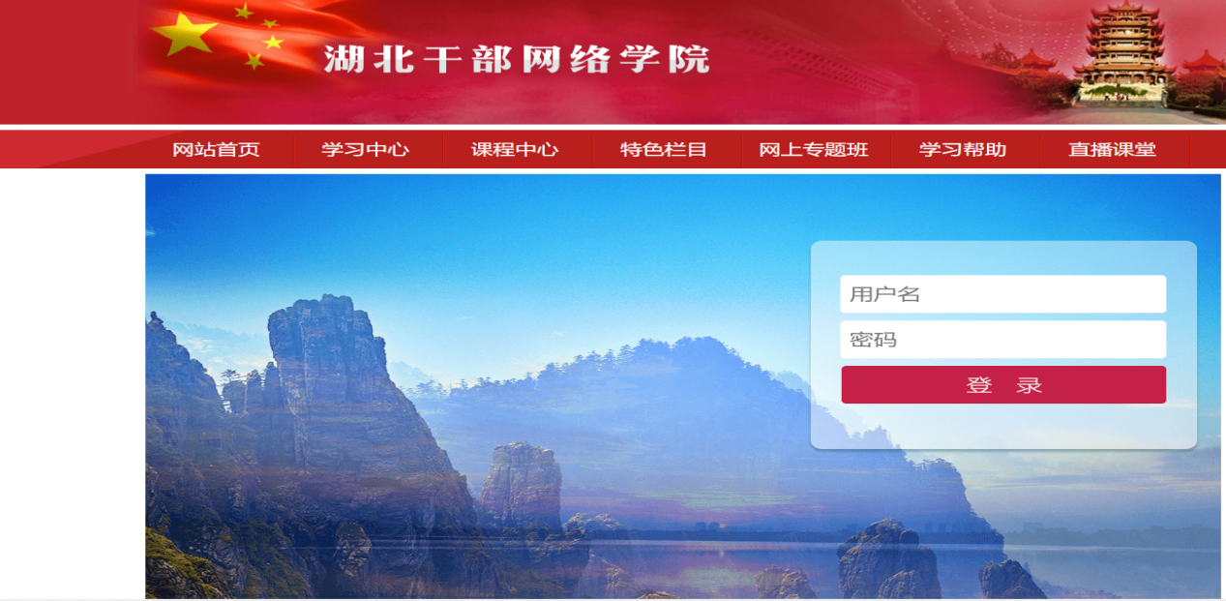

1. 登陆

输入账号和密码，账号为学员身份证号码，初始密码为Aa123456。如您修改过密码，则使用修改后的密码登录即可，密码须包含大小写加数字加特殊字符。如出现无法登陆情况，请联系本单位管理员，或湖北干部网络学院王老师027-85306923。



1. **选课**

在“学习中心”里，依次点击“选课中心”—“我要选课”。

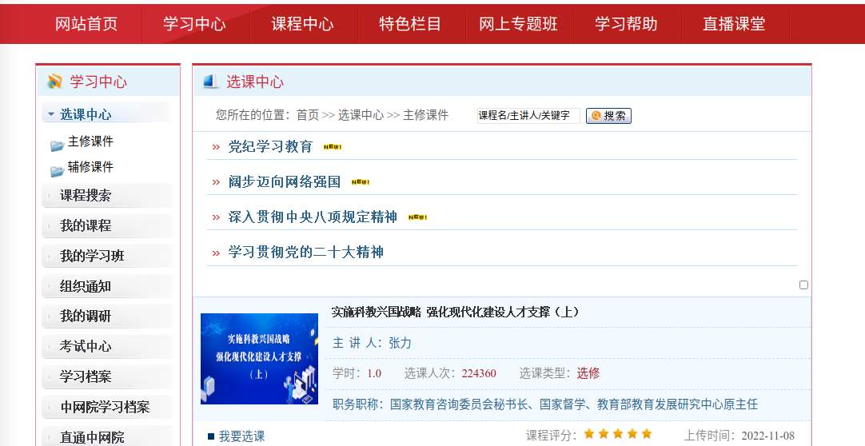

1. **开始学习**
2. 自选课程学习

在“学习中心”里，依次点击“我的课程”—“我要学习”，进度条到100%，该课程才算学完。

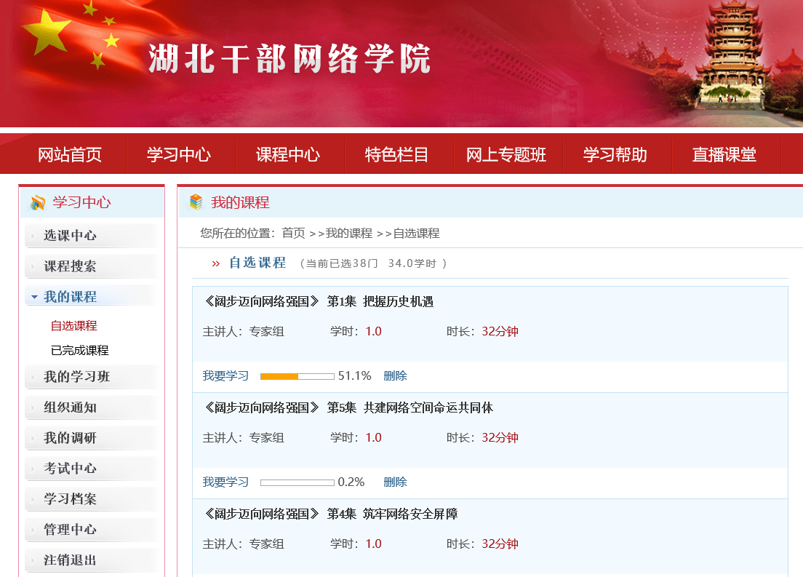

1. 专题班学习

在“学习中心”里，依次点击“我的学习班”—“进入”，然后开始学习，专题班学习一般要求所有课程学完，才会出现相应的成绩学时学分。

1. 中网院学习

县处级以上“中网院”学员用户，可以通过“学习中心”—“直通中网院”，跳转到“中网院”进行学习；学习之后，可在“学习中心”—“中网院学习档案”，查询学员于“中网院”学习数据。

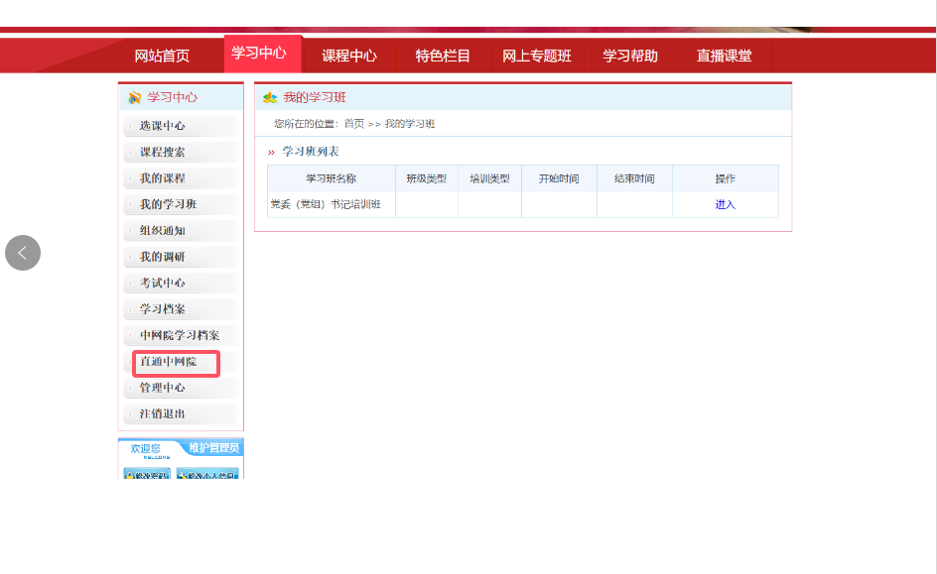

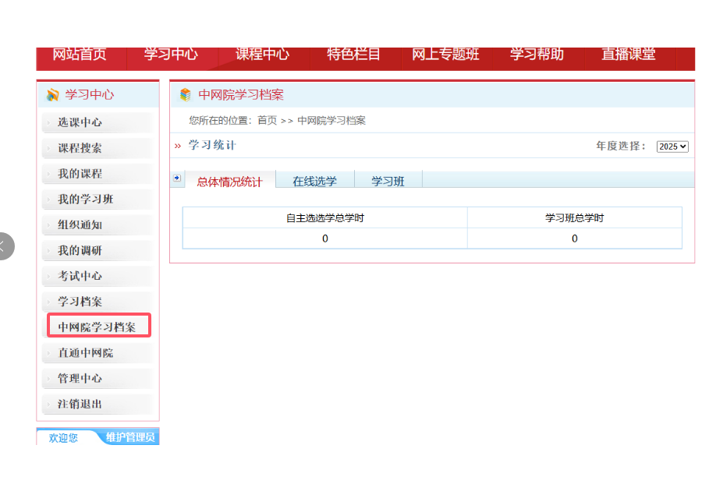

1. **查看学习情况**

在“学习中心”里，点击“学习档案”。

